
ANEXO I

CARTEL

Tamaño A4 en horizontal

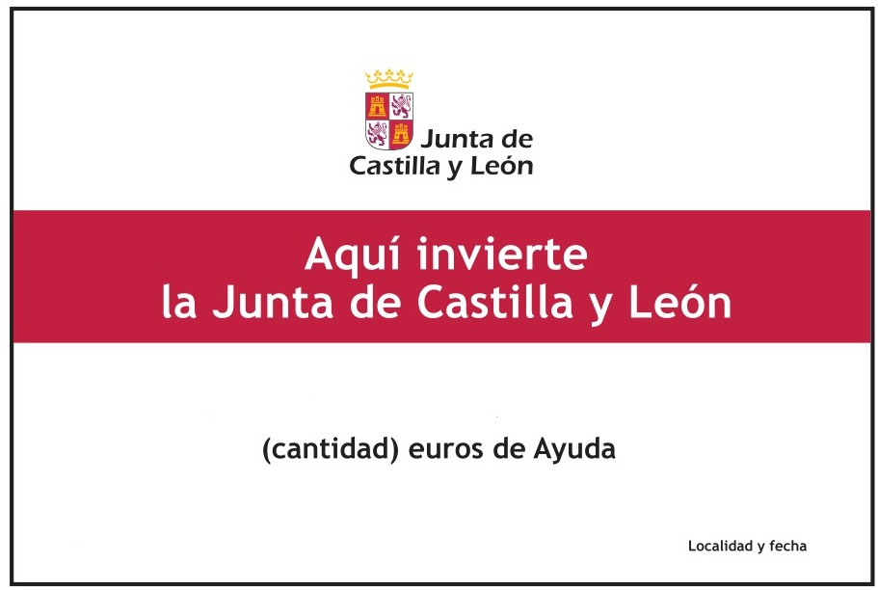
Este taller artesano ha sido subvencionado con con
Consejería de Industria, Comercio y Empleo

LEYENDA A INCLUIR EN LAS PÁGINAS WEB Y PLATAFORMAS TECNOLÓGICAS



